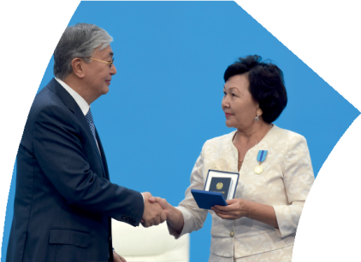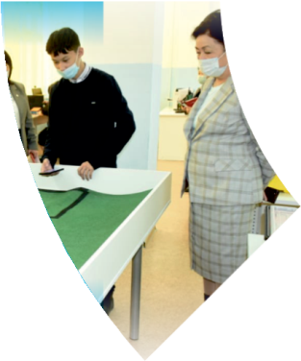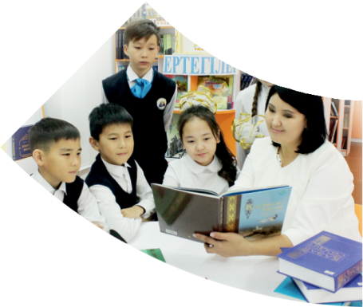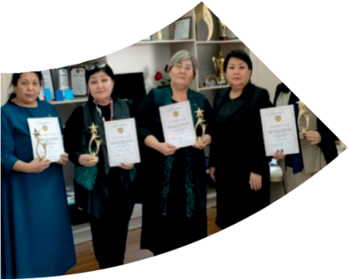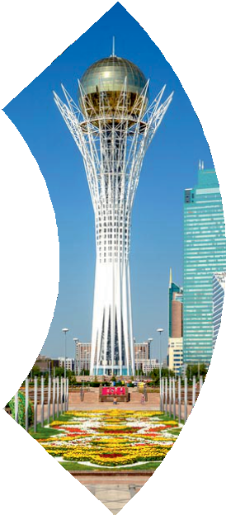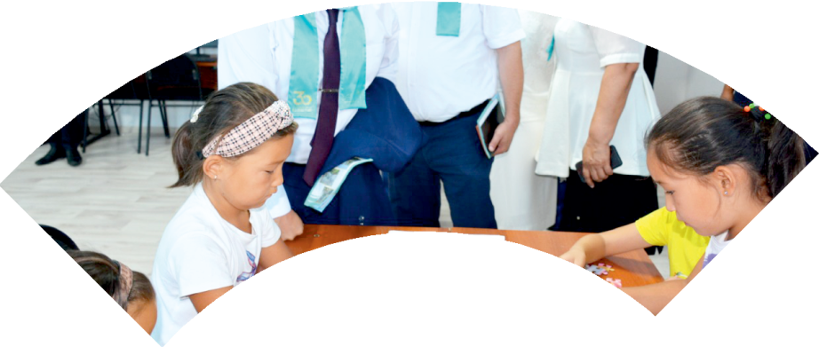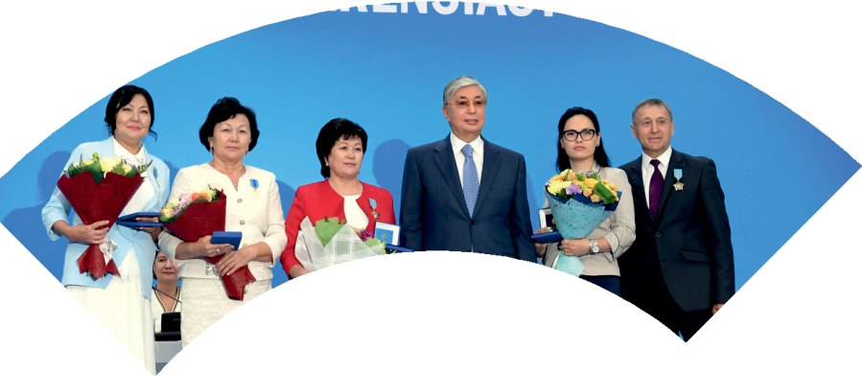

**Құрметті ұстаз – бақ**

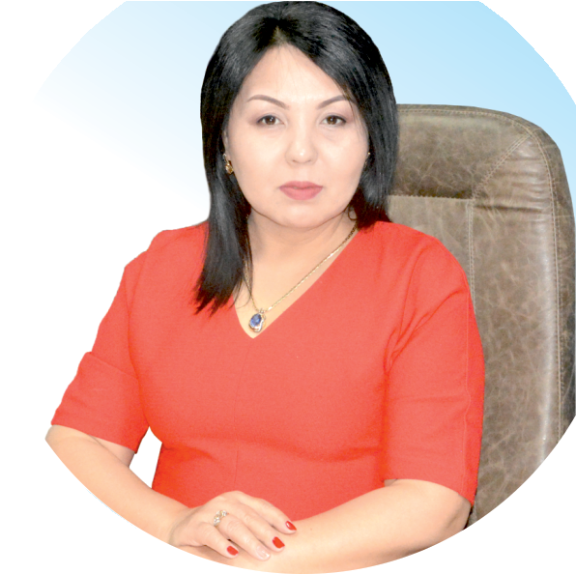

**сыйлаған еңбегі,**

**Абыройлы, сыйлы жандар**

**елдегі**

***ЕСЕНБақыткүлАртыққызы,***



***басредактор***

Адамзатқа бақыт сыйлайтын басты құндылық білім екені белгілі. Кез-келген мемлекеттің бәсекеге қабілеттілігі де ең алдымен азаматтарының білім деңгейіне байланысты болатынын өмірдің өзі дәлелдеуде. Сондықтан да Қазақ Елінің ғажап елге айналуы үшін білім саласын басым бағытта дамытуға бәріміз өз үлесімізді қосуымыз керек деп ойлаймын. Қазақстан Республикасының Президенті Қасым-Жомарт Тоқаев ««Ұстазы жақсының ұстамы жақсы» деген халқымыз. Ұстазсыз адам болмайды. Бәріміз де кезінде мұғалімнің тәлімін алып, білімін үйрендік. Сондықтан болашаққа жол сілтейтін мұғалімнің еңбегін лайықты бағалау – өте маңызды міндет» деп атап өтіп, ұстаздардың еңбегін жоғары бағалаған болатын.

Еліміздің өркендеуіне өлшеусіз үлес қосып, жарқын болашағымыз жас ұрпаққа сапалы білім, жақсы тәрбие беру жолында аянбай еңбек етіп жүрген ұстаздар қауымына қандай құрмет көрсетсек те жарасады. Осыған орай редакциямыз «Мұғалімдер күні» мерекесі, «Ұлт ұстазы Ахмет Байтұрсыновқа 150 жыл» мерейтойына орай қоғамда Ұстаздар қауымының ұлы еңбегін бағалап, білім саласының дамуына сүбелі үлес қосып жүрген ұстаздарымызды дәріптеу, оларға алғыс білдіріп, «ҚҰРМЕТТІ ҰСТАЗ» төсбергісімен марапаттау, мадақтау мақсатында«ҚҰРМЕТТІ ҰСТАЗ**»**Республикалық байқауын ұйымдастырған болатынбыз. Байқауға республика көлеміндегі мектепке дейінгі, орта, арнайы, мамандандырылған, қосымша, жалпы орта, техникалық және кәсіптік білім беру ұйымдарының кемінде 5 жыл үздіксіз педагогикалық еңбек өтілі бар ұстаздары қатысты. Педагог кадрлардың теориялық білімі мен практикалық дағдыларын тереңдету, педагог мәртебесін арттыру, сапалы білімге қолжетімділікті арттыратын ең құнды материалдарды жинақтап, жақсы мұғалімдердің тәжірибе алаңын құру, кәсіби деңгейін ұдайы көтеріп отыру, теориялық білімі мен әдістемелік біліктілігін үздіксіз жетілдіру, мұғалімдерді оқытудың озық әдіс-тәсілдерімен қаруландыра отырып, шығармашылық жұмыстарын баспа беттерінде жариялауға мүмкіндік жасау, жаңаша жұмыс жасауға ынталандыру, олардың еңбегіне алғыс айту мақсатында ұйымдастырған байқауымызға еліміздің барлық аймақтарының ұстаздары белсенді қатысқаны бізді үлкен қуанышқа бөледі.

Байқау жеңімпаздарына «Мұғалімдер күні мерекесіне орай «ҚҰРМЕТТІ ҰСТАЗ» төсбелгісі мен арнайы Грамотасы беріліп, педагогтың шығармашылық еңбегі болып табылатын жаңартылған білім бағдарламасының әдіс-тәсілдерін қолданып өткізген ашық сабағы «БІЛІМ ШЫҢЫ-ҒЫЛЫМ СЫРЫ» журналының bilim-shini.kz сайтында жарияланып отыр. Байқаудың барлық қатысушылары Сертифкатталды. Бұл өз кезегінде педагогтардың ең құнды материалдары жинақталып, озық тәжірибе алаңының құрылуының бастамасы болуда.

Құрметті ұстаз – бақ сыйлаған еңбегі, абыройлы, сыйлы жандар елдегі. Біз білікті ұстаздардың арқасында ғана білімді елге айналатынымызды түсінетін кез келді. Білімді елдің ғана болашағы жарқын болатыны бүгінде баршаға аян. Құрметті ұстаздарымызды қадірлей білейік, білімді балаларымызды бағалай білейік!

Мұғалімнің тегі:Нурманова Дамира Тургынбаевна

Мектебі:№ 95 жалпы орта білім беретін мектебі

Пәні:биология

Сыныбы:7

Облысы: Шымкент қаласы,Тәуелсіздікке-20 жыл ауылы

Ауданы: Абай ауданы

ЖЕТІСТІКТЕРІ (2020,2021,2022 жылдарғы):

1.Республикалық «Өрлеу»порталы «Тәуелсіздік мәңгілік елдің тұғыры» республикалық байқау,І дәрежелі Диплом, №D0163,Алматы 2020ж

2.REO.KZ сайты мұғалімдер арасында ұйымдастырған «Биология»пәнінен Республикалық онлайн-олимпиада ІІ дәрежелі ДИПЛОМ, 30.11.2021ж №10037816

3. «Бәйтерек» республикалық зияткерлік олимпиада ІІ орын Диплом, № 50543,2021-2022 оқу жылы

4. Шымкент қаласының білім басқармасы әдістемелік орталығы,«Ең үздік авторлық бағдарлама» Мадақтама, № 6681,20021ж

5. Шымкент қаласының білім басқармасы әдістемелік орталығы, «Ең үздік сабақ жоспары» ІІІ дәрежелі Диплом, № 6680,2021ж

6. Халықаралық ғылым мен білімді қолдау орталығы, «Құрмет грамотасы»,

№ 001/5773,04.03.2022ж

7. Халықаралық ғылым мен білімді қолдау орталығы,І дәрежелі Диплом, «Жылдың үздік авторы-2022» байқауы, №001/5782,Алматы 2022ж

8. Сертификат, Халықаралық ғылым мен білімді қолдау орталығы «Жас эколог»атты авторлық бағдарлама, №001/0471,Алматы 2022ж

9. «Экология,өлкетану,және туризм» орталығы КММ, Алғыс хат, №А-19,Шымкент 2022ж

10.Экология,геология және табиғи ресурстар министрлігі, «Орман шаруашылығы және жануарлар дүниесі комитеті, «Сайрам-Өгем мемлекеттік ұлттық табиғи паркі»РММ,Алғыс хат, №146,Шымкент 2022ж

**МАТЕРИАЛ ТАҚЫРЫБЫ:**

**Туған өлкенің флорасы мен фаунасы**

**Сабақтың тақырыбы: Туған өлкенің флорасы мен фаунасы**

|  |  |
| --- | --- |
| **Бөлім:** |  |
| Педагогтің аты-жөні: | **Нурманова Д.** |
| Күні: |  |
| Сыныбы: 7 сынып | Қатысушылар саны: Қатыспағандар саны: |
| Сабақтың тақырыбы: | **Туған өлкенің флорасы мен фаунасы** |
| Оқу бағдарламасына сәйкес оқу мақсаты | -өлкенің өсімдік жамылғысын білу:  -өлкеге тән жануарлар дүниесін білу;  - жергілікті өңірдің Қазақстан Республикасының Қызыл кітабына енгізілген жануарлары мен өсімдіктеріне мысал келтіру |
| Сабақтың мақсаты: | ***Барлық оқушылар үшін:***  Білім алушылар өлкенің өсімдік жамылғысын біледі, танысады  ***Көпшілік оқушылар үшін:***  Білім алушылар өлкеге тән жануарлар дүниесін біледі,сипаттай алады  ***Кейбір оқушылар үшін:***  Білім алушылар Қызыл кітапты сипаттай алады,Қызыл кітапқа енген жануарлар дүниесін біледі және ажырата алады |

**Сабақтың барысы:**

|  |  |  |  |  |
| --- | --- | --- | --- | --- |
| Сабақ кезеңі/Уақыты | Педагогтің іс-әрекеті | Оқушының іс-әрекеті | Бағалау | Ресурстар |
| Сабақтың басы  Қызығушылықты ояту  7 мин. | **І.Ұйымдастыру кезеңі:**  **а)** Оқушылармен сәлемдесу, түгендеу. Психологиялық жағымды ахуал туғызу үшін **«Өрмекшінің торы»** әдісін пайдаланып, оқушылар бір- біріне жақсы тілектер айту арқылы жіпті лақтырады.  ә). Топ ережесін еске түсіру.  б). Топтастыру. | «Қағаз қиындылары" әдісі арқылы екі топқа бірігеді.  І-топ: Ақсу -Жабағылы  ІІ-топ: Сайрам - Өгем  **Топтың ережесі:**   1. ТҚЕ сақтау. 2. Топ басшысына бағыну. 3. Белсенді болу. 4. Бір-бірін тыңдау, өз пікірімен ашық бөлісу, басқалардың пікіріне құрметпен қарау. 5. Уақыт шегінде жұмыс жасау. | **Мақсаты:** Оқушылар бір-біріне тілек білдіреді, тыңдау дағдыларын дамытуға бағытталады, сондай-ақ барлық оқушылардың қатыстырылуы арқылы сабаққа белсенділігі артады.  **Тиімділігі:** Оқушылар бір-біріне тілек айту арқылы жақындасады, көңіл күйін көтереді және бауырмалдығын оятады.  **Саралау:** Бұл жерде саралаудың **«Жіктеу»** тәсілі қолданылады. Оқушылардың оқуға деген қызығушылығын арттыру мақсатында мүмкіндігінше оларға таңдау еркіндігі беріледі. | Описание: Смотреть исходное изображение  Тоқыма жіп |
| **Жаңа сабаққа кіріспе** | **(Ұ) «Миға шабуыл»** әдісі арқылы өткен тақырыппен жаңа сабақты байланыстыру мақсатында ой қозғау сұрақтарын ұжымдық талқылау. Оқушыларға жалпылама төмендегі сұрақтар және жаттығу түрлері беріледі. Әр оқушы өз оймен бөліседі.  Өзгенің пікірін толықтырады.  *Оқушылар сұрақтарға жауап беріп, өзара ұжымдық талқылау жасағаннан кейін мұғалім оқушыларға сабақтың тақырыбы, мақсатымен таныстырады.* | 1.Қандай аумақтар қорықтар деп аталады?  2. Өлкеміздегі қандай өсімдіктер мен жануарларды білесіңдер?  3. Қорықтардың қорықшалардан айырмашылығы неде?  4.Қорықтар неге керек ?  5. Қандай организимді эндемик дейміз? | **Мақсаты:** Жылдам әрі функционалды түрде сыни ойлануды дамыту.  **Тиімділігі:** оқушының танымдық дағдысы артады. Сонымен қатар оқушыға сабақтың өмірмен байланысын көрсетеді және сабақтың тақырыбы мен мақсатын анықтауға мүмкіндік береді.  **Саралау:** Бұл жерде саралаудың **«Диалог және қолдау көрсету»** тәсілі көрінеді. Дұрыс мағынада жауап беруге бағыттау мақсатында кейбір оқушыларға ашық сұрақтар, ал кейбір көмек қажет ететін оқушыларға жетелеуші сұрақтар қойылады. | **Өз ойын дұрыс мағынада білдіріп,**  талқылауға белсенділікпен қатысқан оқушыға «Жарайсың!» деген мадақтау сөзімен ынталандыру. |
| Сабақтың ортасы  Мағынаны ашу.  26 мин. | Оқулықтағы жаңа сабақтың мәтінін оқуға тапсырма береді | Оқулықты оқып танысып шығады. Тірек сөздермен танысып, өз дәптерлеріне жазып алады | Дескриптор: Жалпы - 3 балл  1.Қорықтардың орналасуын картадан көрсетеді. | Өлкетану оқулығы,ҚР қорықтар картасы |
|  | Тапсырмалар айдарындағы 1-тапсырманы орындатады, бақылайды, мысал, үлгі көрсетеді. | Топтық жұмыс.  1.Қазақстандағы қорықтардың орналасу орнын және ерекшеліктерін сипаттайды. Ақсу-Жабағылы қорығында кездесетін түрлерге сипаттама береді.  2. Қорғалатын табиғи аумақтарға анықтама береді:  Сайрам-Өгемқорығында кездесетін түрлерге сипаттама береді.  Қорық---  Қорықша---  Ұлттық саябақ--- | Дескриптор: Жалпы - 3 балл  1.Тапсырмаларды орындайды.. | Өлкетану оқулығы  Жұмыс дәптерлері. |
|  | Тапсырмалар айдарындағы 2-тапсырманы орындатады, бақылайды, мысал, үлгі көрсетеді. | 1. Жануарлар санының күрт қысқару факторлары | Дескриптор: Жалпы - 3 балл  1.Сызбанұсқаны дәптерге сызып толтырады. | Өлкетану оқулығы.  Жұмыс дәптерлері. |
| Сабақтың соңы  Ой толғаныс.  Рефлексия  7 мин. | **«Еркін микрофон» әдісі.** Мұғалім сабақты қорытындылау мақсатында оқушылардың сабаққа деген көзқарасын, рефлексиясын тыңдайды.  ***Мақсаты:***Оқушы алған білімін саралай білуге дағдыланады.  ***Тиімділігі:***Тақырып бойынша оқушылардың пікірін анықтайды. Жинақталған деректердің құнды болуын қадағалайды.  ***Саралау:*** Бұл кезеңде саралаудың ***«Қорытынды»*** тәсілі көрінеді. | Оқушылар бүгінгі сабақтың мақсатына жеткізетін тапсырмалар орындауына қарай, өз түсінгенін, пікірін, өз ойын айту арқылы сабаққа қорытынды жасайды. | Мұғалім оқушыларды **«Жапондық бағалау»** әдісі арқылы бағалайды. Яғни *«Дұрыс келісемін», «Толықтырамын, басқа көзқарасым бар», «Менің сұрағым бар». Сонымен қатар 1-10 баллдық жүйе бойынша оқушылардың сабаққа қатысу белсенділігі бойынша бағаланады.* | Описание: C:\Users\Айгуль\Desktop\4-32.png  Описание: https://fsd.multiurok.ru/html/2018/10/02/s_5bb3d3fa1a424/961901_6.png |